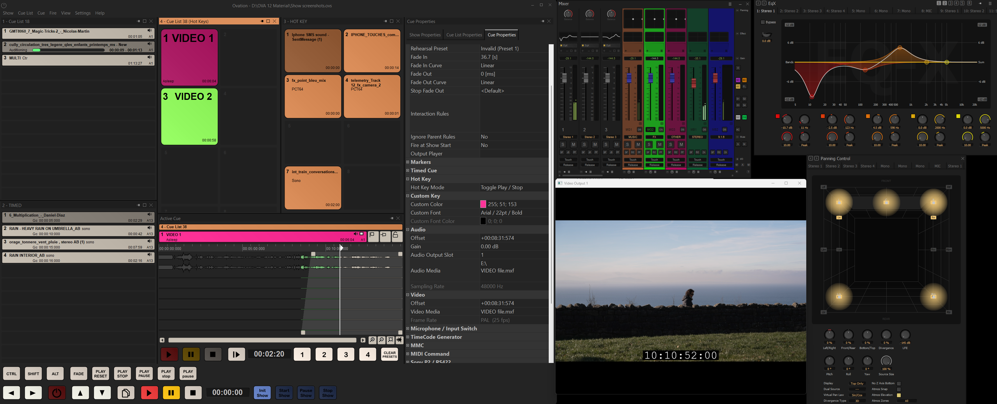

Mai 2026

Merging Technologies veröffentlicht Ovation 12

Eine neue Ära der Live-Show-Steuerung mit integriertem Video, fortschrittlicher Synchronisation und höherer Leistung

Puidoux, Schweiz, Mai 2026 - Merging Technologies kündigt die Veröffentlichung von Ovation 12 an, einem wegweisenden Update für die branchenführende Show-Sequenzer-Software. Ovation 12, stellt eine bedeutende Weiterentwicklung der Plattform dar und bietet native Videowiedergabe, verbesserte Synchronisationsmöglichkeiten und erweiterte I/O-Leistung für die anspruchsvollsten Live- und Installationsumgebungen.
Als Herzstück von Themenparks, Museen, Sendeanstalten und komplexen Live-Produktionen weltweit hat sich Ovation einen hervorragenden Ruf für Zuverlässigkeit, extrem niedrige Latenz und unübertroffene Flexibilität erarbeitet. Mit Version 12 seines Audio‑Playout‑Systems greift Merging Technologies konsequent das Feedback der Anwender auf und entwickelt die Plattform über Audio hinaus weiter – bei unverändertem Fokus auf die Kernkompetenzen.
Native Videowiedergabe, nahtlos integriert
Mit Ovation 12 wird die Videowiedergabe zu einem integralen Bestandteil des Show-Workflows. Videodateien können jetzt per Drag & Drop direkt in Wiedergabelisten gezogen und wie jeder andere Cue behandelt werden - sogar, während eine Show läuft. Audioeinblendungen und Timing können mit dem aktiven Cue-Fenster von Ovation präzise auf das Bild abgestimmt werden, sodass bei Proben und im Live-Betrieb eine enge Synchronisation gewährleistet ist.
Dabei unterstützt Ovation 12 alle gängigen Videoformate. Die Dateien können entweder direkt in Ovation getrimmt oder zuvor in Pyramix vorbereitet werden. Bis zu vier Videostreams lassen sich gleichzeitig über Standard-Computergrafikkarten abspielen. So entsteht eine leistungsstarke visuelle Integration – ganz ohne zusätzliche Systemkomplexität.
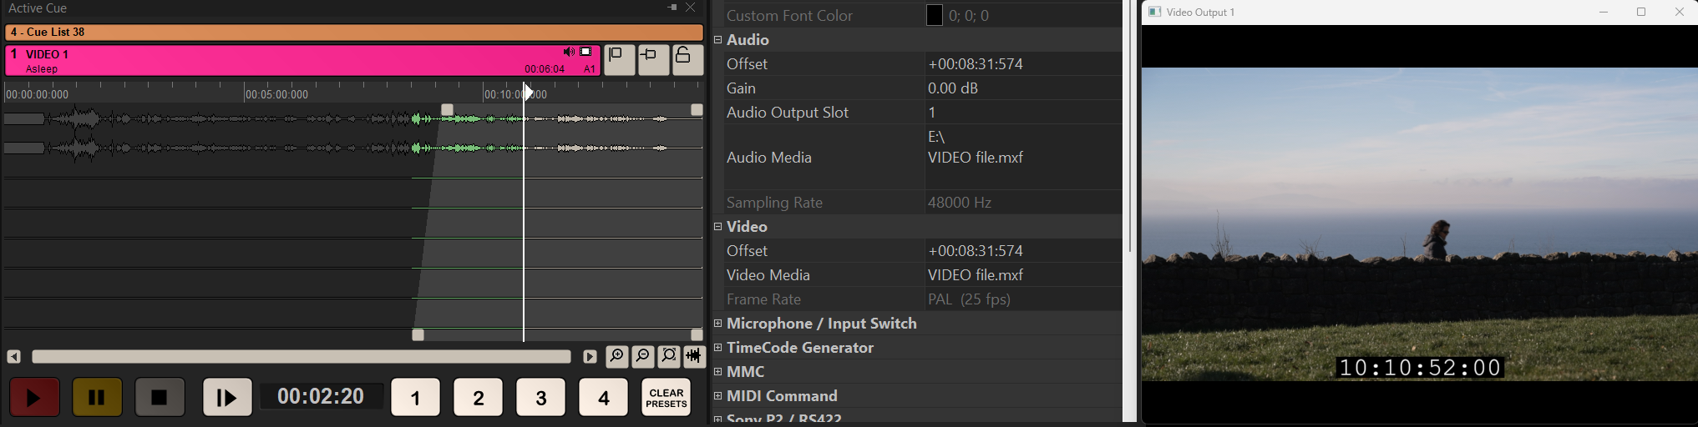

Neue Timecode-Steuerung mit mehreren LTC-Ausgängen
Umfangreiche Produktionen sind oft auf mehrere Systeme von Drittanbietern für Beleuchtung, Video, Spezialeffekte und Automatisierung angewiesen. Ovation 12 ermöglicht die native Generierung mehrerer LTC-Ausgänge, sodass verschiedene externe Sequenzer gleichzeitig angesteuert werden können - jeder mit seinem eigenen unabhängigen Timecode.
Der LTC kann auf jeden Audioausgang geroutet, mit jeder Framerate generiert und flexibel aus der Showzeit, aus zeitgesteuerten Cue-Listen oder aus einzelnen Cues abgerufen werden. Timecode-Anzeigen können an beliebiger Stelle auf dem Bildschirm des Operators eingeblendet werden und sorgen so für klare Sichtbarkeit in Echtzeit in geschäftskritischen Umgebungen. Diese neue Funktion vereinfacht die Synchronisierung bei großen Produktionen mit mehreren Systemen erheblich.
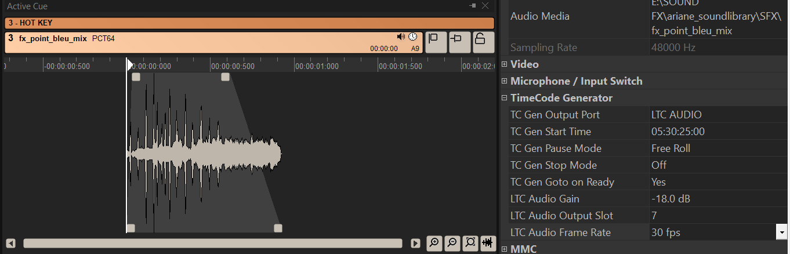

Echte bidirektionale Automatisierung mit Pyramix
Ovation und Pyramix bilden seit langem ein leistungsstarkes Ökosystem, das es Toningenieuren ermöglicht, Inhalte in Pyramix zu erstellen und sie mit einem einzigen Arbeitsschritt in Ovation zu veröffentlichen. Ovation 12 vertieft diese Integration durch einen vollständig bidirektionalen Automationsaustausch.
Automatisierungsdaten können nun in beide Richtungen zwischen Ovation und Pyramix fließen, damit Toningenieure ihre Cues in Pyramix während der Proben verfeinern und nahtlos an die Showumgebung zurückgeben können – ohne Automatisierungsdetails zu verlieren. Diese Verbesserung bietet eine noch nie dagewesene Flexibilität bei der Anpassung von Produktionen bis zur Showtime.
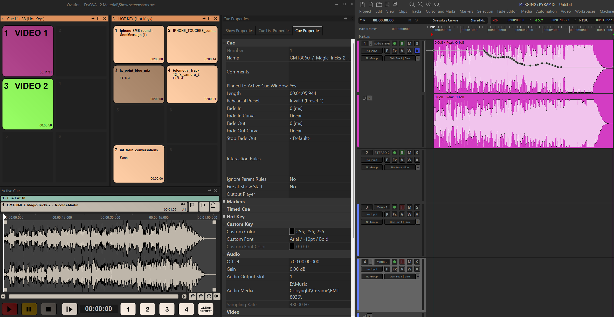

Erweiterte I/O und Performance Headroom
Ovation 12 erhöht die Zahl der gleichzeitig verfügbaren Ein- und Ausgänge im Native-Modus der ELEMENTS-, PRO- und PREMIUM-Editionen und lässt sich in Verbindung mit MassCore weiterhin auf eine extrem hohe Kanalanzahl skalieren.
Diese Erweiterung schafft zusätzlichen Spielraum für große Mehrkanalproduktionen und stärkt die Position von Ovation als hochauflösende, latenzarme Plattform, die für die anspruchsvollsten Anwendungen entwickelt wurde.

 | With Ovation 12 |  |  |  | Before Ovation 12
 | 44.1/ 48k | 88.2/ 96k | 176.4/ 192k | DSD/ DXD | 44.1/ 48k | 88.2/ 96k | 176.4/ 192k | DSD/ DXD
Ovation PREMIUM | 256 | 144 | 72 | 36 | 128 | 64 | 32 | 16
Ovation PRO | 192 | 96 | 48 | 24 | 96 | 48 | 24 | 8
Ovation ELEMENTS | 48 | 24 | 12 | 2 | 48 | 24 | 12 | 2
MassCore | 384 | 192 | 96 | 64 | 384 | 192 | 96 | 64

Entwickelt für kritischste Anwendungen
Im Kern bleibt Ovation ein vollständig redundantes, hochauflösendes Playout-System mit einer hochgradig anpassbaren Benutzeroberfläche, umfassender Protokollunterstützung, Live-Eingängen und fortschrittlichen Automatisierungstools. On-the-fly Cue-Editing und sichere Synchronisation machen Ovation zu einer unverzichtbaren Lösung für Produktionen, bei denen Zuverlässigkeit an erster Stelle steht. Version 12 baut auf diesem Erbe auf und öffnet die Tür zu reichhaltigeren und eindrucksvolleren audiovisuellen Erlebnissen.
Verfügbarkeit
Ovation 12 ist seit dem 30. April 2026 erhältlich. Verfügbarkeit und Preise können je nach Region variieren. Für weitere Informationen besuchen Sie bitte: www.merging.com

Über Merging Technologies
Merging Technologies ist ein Schweizer Hersteller mit über 30 Jahren Erfahrung in der Entwicklung bahnbrechender, professioneller Audio- und Videoprodukte für eine breite Palette von Unterhaltungs- und Medienbranchen. Im Juli 2022 wurde Merging Teil der Sennheiser-Gruppe und ist mit Neumann.Berlin integriert. Mit einer engagierten Benutzerbasis in der Musik-, Film-, Fernseh-, Mastering- und Performance-Industrie ist Merging bestrebt, Produktreihen mit konkurrenzloser Qualität und Flexibilität zu entwickeln, unabhängig von der Anwendung. Merging baut Tools für Menschen, die mehr von ihren Systemen erwarten, die das Bedürfnis haben, Grenzen zu überschreiten, und die glauben, dass Qualität immer an erster Stelle steht. www.merging.com

Über Neumann
Die Georg Neumann GmbH, bekannt als "Neumann.Berlin", ist einer der weltweit führenden Hersteller von Audio-Equipment in Studioqualität und Schöpfer von Recording-Mikrofon-Legenden wie dem U 47, M 49, U 67 und U 87. Das 1928 gegründete Unternehmen wurde für seine technologischen Innovationen mit zahlreichen internationalen Preisen ausgezeichnet. Seit 2010 hat Neumann.Berlin seine Kompetenz im elektroakustischen Schallwandlerdesign auch auf den Studiomonitormarkt ausgeweitet und knüpft damit an das Erbe des legendären Lautsprecherinnovators Klein + Hummel an. Der erste Neumann-Studiokopfhörer wurde 2019 vorgestellt, und seit 2022 konzentriert sich das Unternehmen verstärkt auf Referenzlösungen für Live-Audio. Mit der Einführung des ersten Audio-Interfaces MT 48 und seiner revolutionären Wandlertechnologie bietet Neumann nun alle notwendigen Technologien, um Sound auf höchstem Niveau zu erfassen und zu liefern. Die Georg Neumann GmbH gehört seit 1991 zur Sennheiser-Gruppe und ist weltweit durch das Sennheiser-Netzwerk von Tochtergesellschaften und langjährigen Handelspartnern vertreten. www.neumann.com

Neumann Newsroom
Georg Neumann GmbH
newsroom@neumann.com
+49 (0) 30 41 77 24-0
neumann.com

